Lampiran 1
Tabulasi Skala Prestasi Belajar

Tabulasi Nilai Raport Siswa
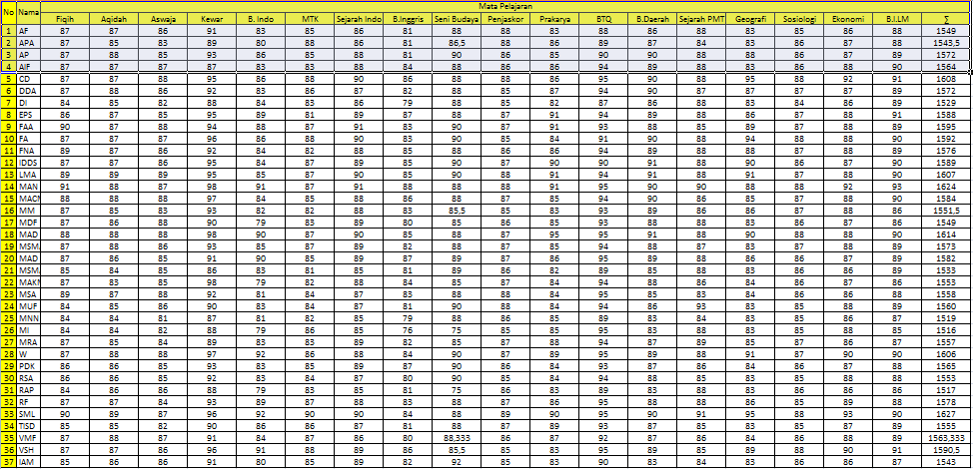

Lampiran 2
Tabulasi Skala Keberfungsian Keluarga

Tabulasi Skala Keberfungsian Keluarga
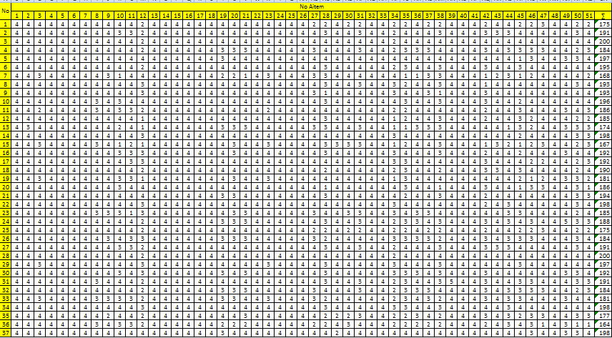

Lampiran 3
Kuisioner Skala Keberfungsian Keluarga

Kuisioner Keberfungsian Keluarga
No | Pernyataan | SS | S | TS | STS
1. | Orangtua menyatakan langsung hal-hal yang mereka anggap perlu untuk disampaikan pada saya
2. | Orangtua mengajak saya berdiskusi langsung tentang masalah dalam keluarga
3. | Saya memilih bersama keluarga selama liburan
4. | Ketika ada masalah, orangtua membicarakannya secara terbuka dalam keluarga.
5. | Persoalan - persoalan saya didiskusikan bersama dalam keluarga.
6. | Apabila berbicara dengan saya orang tua menggunakan nada yang tinggi.
7. | Kejadian yang sepele dapat membuat orang tua saya marah.
8. | Orang tua selalu memberi pengajaran secara fisik ketika nilai saya kurang optimal.
9. | Orangtua saya berupaya keras memenuhi kebutuhan perlengkapan sekolah saya.
10. | Orangtua saya berupaya menyediakan fasilitas belajar.
11. | Orangtua mengupayakan kendaraan untuk saya pergi sekolah.
12. | Ayah dan Ibu sangat memahami persoalan yang saya hadapi dengan pacar.
13. | Orangtua berusaha membantu saya menyelesaikan konflik antara saya dan teman-teman.
14. | Orangtua tidak pernah berdiskusi tentang masalah keluarga lewat whatsapp.
15. | Orangtua jarang menanyakan kabar lewat whatsapp / SMS.
16. | Baik Ayah atau Ibu tidak pernah menelpon saya ketika berada diluar rumah.
17. | Orangtua memfasiliasi hobby yang saya sukai.
18. | Keterampilan sosial saya terasah setelah orangtua selalu melibatkan saya dalam kegiatam sosial.
19. | Ketika saya melakukan kesalahan, orangtua hanya menyindir dan tidak menegur langsung.
20. | Orangtua menanyakan kabar saya lewat saudara yang kebetulan satu kota dengan saya.
21. | Orangtua kurang mendukung bakat saya.
22. | Orangtua kurang mendukung hobi saya.
23. | Saya selalu dituntut orangtua saya untuk menjadi dokter meskipun saya tidak memiliki cita-cita demikian.
24. | Ketika kendaraan yang saya kendarai tiba-tiba rusak, orangtua menyarankan saya agar tetap tenang.
25. | Orangtua saya menjelaskan tentang bahayanya kontak fisik saat pacaran.
26. | Orangtua seringkali mendiskusikan tempat liburan melalui whatsapp atau SMS.
27. | Orangtua menanyakan kabar saya lewat telfon.
28. | Saya bisa mentaati peraturan-peraturan yang diterapkan di dalam keluarga saya.
29. | Orangtua membiasakan saya untuk menggosok gigi sebelum tidur
30. | Orangtua tidak pernah bertanya tentang hasil sekolah saya.
31. | Orang tua tidak mengijinkan saya mengikuti kegiatan ekstrakulikuler di sekolah.
32. | Saya tidak pernah diperbolehkan orangtua mengikuti kegiatan organisasi sekolah yang saya senangi.
33. | Saya kurang terbiasa dengan peraturan di rumah.
34. | Orangtua saya tidak pernah melarang saya jajan sembarangan
35. | Orangtua tidak pernah mengupayakan kegiatan yang bisa di lakukan bersama.
36. | Orangtua tidak pernah melibatkan saya dengan kegiatan-kegiatan sosial sehingga saya menjadi canggung dalam pergaulan.
37. | Orangtua saya mendidik saya untuk tidak mudah marah.
38. | Ketika saya melakukan kesalahan, orangtua saya memberitahu saya dengan sabar.
39 | Mempunyai gebetan merupakan hal yang wajar bagi saya.
40. | Orangtua saya menyempatkan waktu untuk mendengarkan cerita saya ketika pulang bekerja.
41. | Orangtua saya menyediakan buku-buku di rumah untuk menunjang minat baca saya.
42. | Orangtua saya sibuk dengan pekerjaannya sendiri.
43. | Kegiatan yang saya lakukan selalu bertentangan dengan kehendak orang tua.
44 | Ketika saya mengalami musibah, orang tua justru memarahi saya.
45. | Orangtua selalu menyalahkan saya ketika sedang mendapat masalah
46. | Orangtua selalu mengomel ketika sedang membayar spp sekolah.
47. | Tidak ada yang mengingatkan saya ketika sedang bermain sampai larut malam.
48. | Saya jarang pulang ke rumah ketika sedang liburan sekolah.
49. | Berbicara dengan kasar merupakan hal yang wajar bagi saya.
50. | Ketika saya diejek oleh orang lain, orangtua saya mengajari saya untuk tidak membalas perbuatan tersebut.
51. | Saat sedang marah, orangtua saya menahan diri untuk tidak berbicara kasar terhadap saya.

Lampiran 4
Hasil Uji Validitas dan Reliabilitas Skala Keberfungsian Keluarga

HASIL VALIDITAS DAN RELIABILITAS VARIABEL KEBERFUNGSIAN KELUARGA

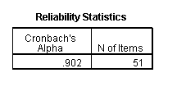

Item-Total Statistics
 | Scale Mean if Item Deleted | Scale Variance if Item Deleted | Corrected Item-Total Correlation | Cronbach's Alpha if Item Deleted
VAR00001 | 201.84 | 256.362 | .385 | .901
VAR00002 | 201.86 | 256.842 | .316 | .901
VAR00003 | 202.11 | 251.544 | .412 | .900
VAR00004 | 201.92 | 256.854 | .350 | .901
VAR00005 | 201.68 | 256.725 | .407 | .901
VAR00006 | 201.73 | 256.036 | .431 | .900
VAR00007 | 201.84 | 256.751 | .360 | .901
VAR00008 | 202.49 | 257.979 | .234 | .902
VAR00009 | 202.30 | 252.770 | .430 | .900
VAR00010 | 202.62 | 248.797 | .375 | .901
VAR00011 | 202.51 | 253.979 | .266 | .902
VAR00012 | 203.81 | 251.880 | .289 | .902
VAR00013 | 201.84 | 256.584 | .371 | .901
VAR00014 | 201.86 | 256.120 | .397 | .901
VAR00015 | 201.84 | 258.640 | .242 | .902
VAR00016 | 201.95 | 257.553 | .308 | .901
VAR00017 | 201.95 | 255.830 | .416 | .900
VAR00018 | 201.97 | 257.805 | .294 | .901
VAR00019 | 202.49 | 251.257 | .379 | .900
VAR00020 | 202.59 | 250.026 | .452 | .900
VAR00021 | 202.51 | 248.646 | .467 | .899
VAR00022 | 201.86 | 256.120 | .397 | .901
VAR00023 | 202.11 | 251.544 | .412 | .900
VAR00024 | 201.86 | 258.565 | .245 | .902
VAR00025 | 201.84 | 258.640 | .242 | .902
VAR00026 | 201.86 | 255.231 | .453 | .900
VAR00027 | 202.51 | 243.201 | .664 | .897
VAR00028 | 203.32 | 254.114 | .256 | .902
VAR00029 | 202.08 | 254.688 | .300 | .901
VAR00030 | 202.11 | 240.710 | .728 | .896
VAR00031 | 202.43 | 244.808 | .552 | .898
VAR00032 | 201.76 | 257.911 | .300 | .901
VAR00033 | 201.86 | 256.898 | .349 | .901
VAR00034 | 203.81 | 251.880 | .289 | .902
VAR00035 | 203.38 | 241.353 | .669 | .896
VAR00036 | 202.51 | 248.646 | .467 | .899
VAR00037 | 202.51 | 243.201 | .664 | .897
VAR00038 | 203.32 | 254.114 | .256 | .902
VAR00039 | 201.95 | 257.553 | .308 | .901
VAR00040 | 201.95 | 255.830 | .416 | .900
VAR00041 | 201.70 | 257.437 | .346 | .901
VAR00042 | 203.43 | 251.197 | .319 | .902
VAR00043 | 202.24 | 253.078 | .398 | .900
VAR00044 | 202.68 | 246.225 | .537 | .898
VAR00045 | 203.35 | 251.734 | .273 | .903
VAR00046 | 203.14 | 251.120 | .396 | .900
VAR00047 | 202.51 | 251.090 | .352 | .901
VAR00048 | 201.84 | 256.751 | .360 | .901
VAR00049 | 202.41 | 257.137 | .228 | .902
VAR00050 | 203.24 | 249.856 | .350 | .901
VAR00051 | 202.97 | 248.083 | .392 | .901

Lampiran 5
Hasil Uji Normalitas Sebaran

Hasil Uji Normalitas Sebaran

One-Sample Kolmogorov-Smirnov Test
 |  |  |  | x | y
N |  |  |  | 37 | 37
Normal Parametersª |  |  | Mean | 187.57 | 1569.03
 |  |  | Std. Deviation | 9.668 | 28.977
Most Extreme Differences |  |  | Absolute | .152 | .069
 |  |  | Positive | .099 | .069
 |  |  | Negative | -.152 | -.061
Kolmogorov-Smirnov Z |  |  |  | .926 | .418
Asymp. Sig. (2-tailed) |  |  |  | .358 | .995
a. Test distribution is Normal.

Lampiran 6
Hasil Uji Linieritas Sebaran

HASIL UJI LINIERITAS

ANOVA Table
 |  |  | Sum of Squares | df | Mean Square | F | Sig.
x * y | Between Groups | (Combined) | 3165.581 | 32 | 98.924 | 1.983 | .267
 |  | Linearity | 17.313 | 1 | 17.313 | .347 | .587
 |  | Deviation from Linearity | 3148.268 | 31 | 101.557 | 2.036 | .258
 | Within Groups |  | 199.500 | 4 | 49.875
 | Total |  | 3365.081 | 36

Lampiran 7
Korelasi Spearman Brown

Hasil Uji Korelasi Spearman Brown

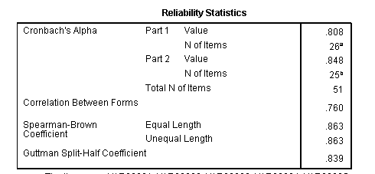

Lampiran 8
Surat Ijin Penelitian

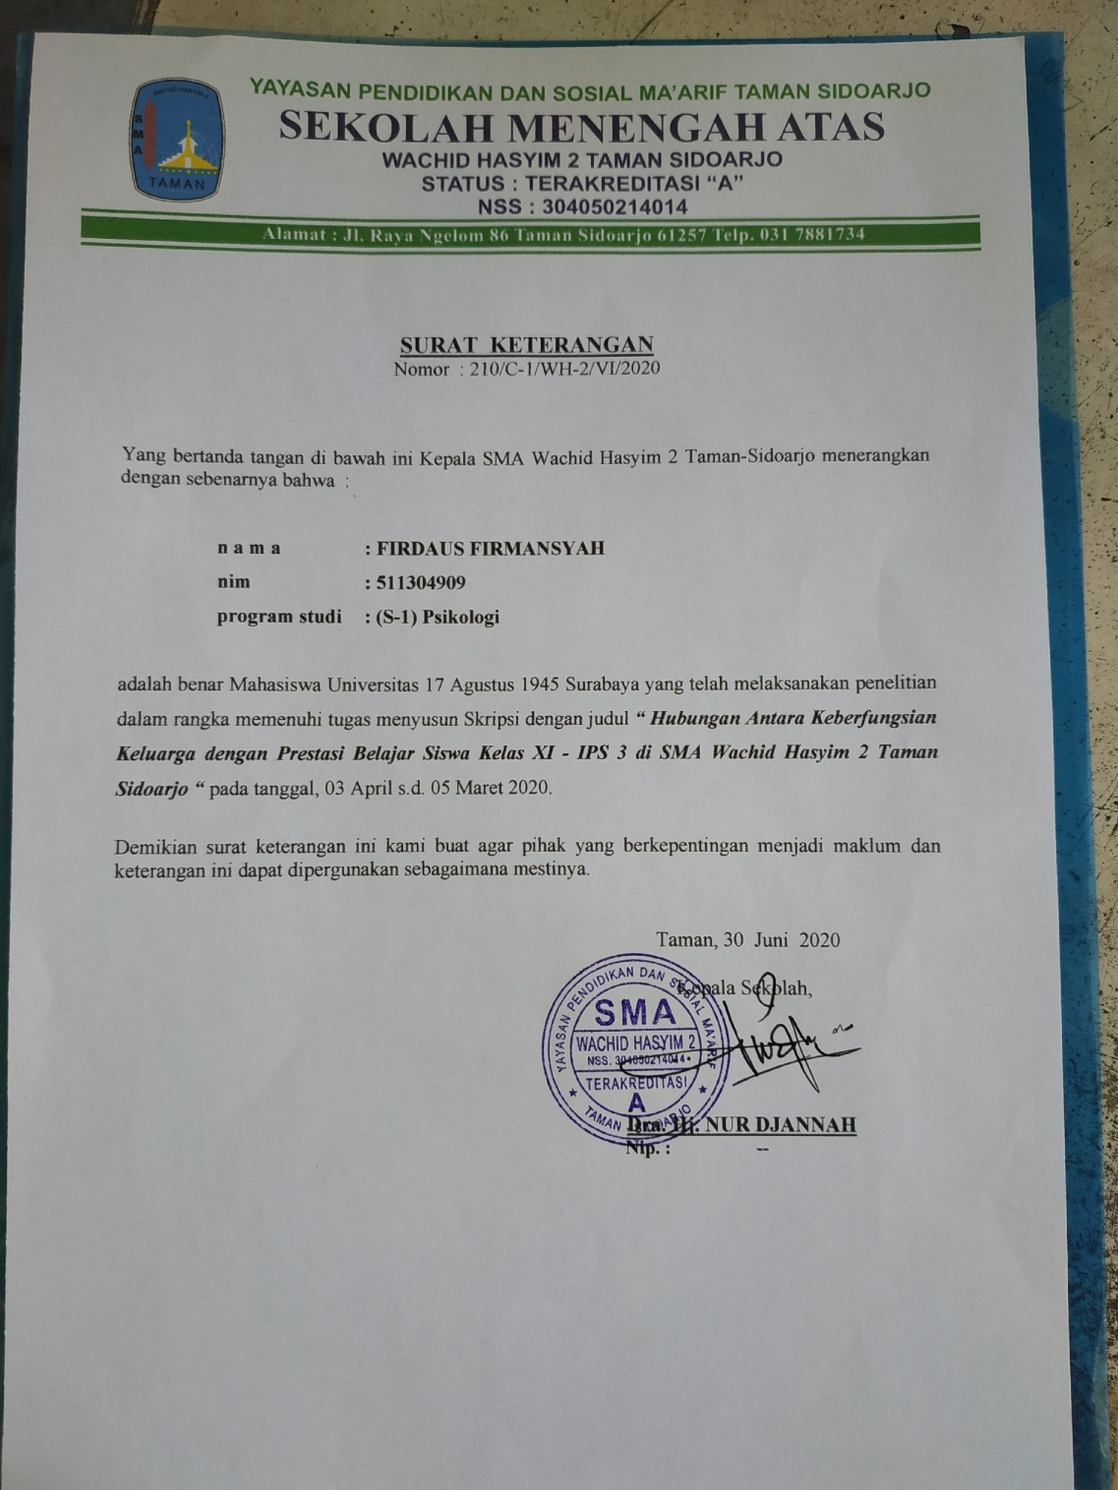

Lampiran 9
Dokumentasi Penelitian

